**MANUAL DE USUARIO**

**GESTOR DE PAQUETES**

**Manual de Usuario: Sistema de Gestión de Paquetes**

¡Bienvenido al Sistema de Gestión de Paquetes! Este manual es una guía que lo llevará a través de todas las funcionalidades y características de nuestra aplicación web.

### Acceso al Sistema

1. **Inicio de Sesión:**
   * Abre tu navegador web e ingresa la URL proporcionada por tu administrador.
   * Ingresa tu id de usuario y contraseña en los campos correspondientes.
   * Selecciona que tipo de usuario eres. Siendo las únicas opciones: Administrador, Operador y Recepcionista.
   * Haz clic en el botón "Iniciar Sesión" para acceder al sistema.

### Roles de Usuario

#### Administradores:

Si eres un usuario con privilegios de administrador puedes realizar las siguientes operaciones:

* Los administradores tienen el control total sobre el sistema. Sus funciones incluyen:
  + Ver todos los usuarios, clientes, operadores y recepcionistas.
  + Administrar rutas y puntos de control.
  + Establecer tarifas de operación y cuotas de destino.
  + Generar reportes.

La vista principal de la página del administrador se verá de la siguiente forma, donde puede ir a la gestión que desee.

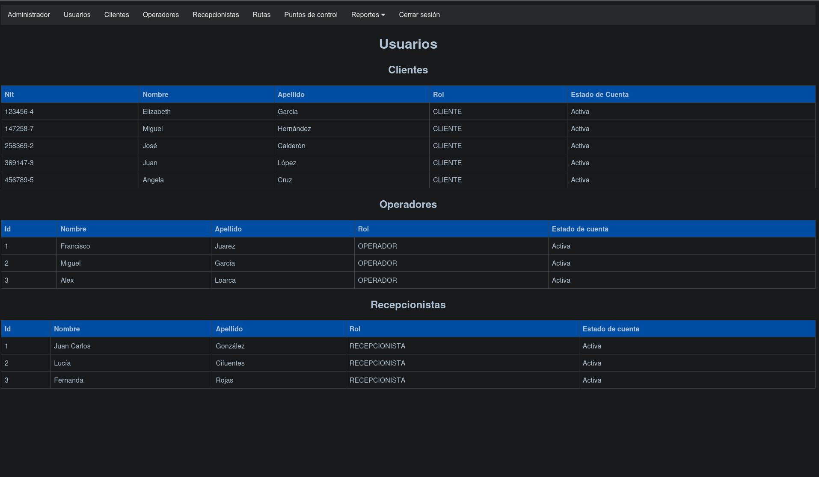

**Gestionar Clientes**

Al dar click en clientes se mostrará una tabla de datos de los clientes registrados, donde podrá ver, editar, modificar y eliminar clientes del sistema:

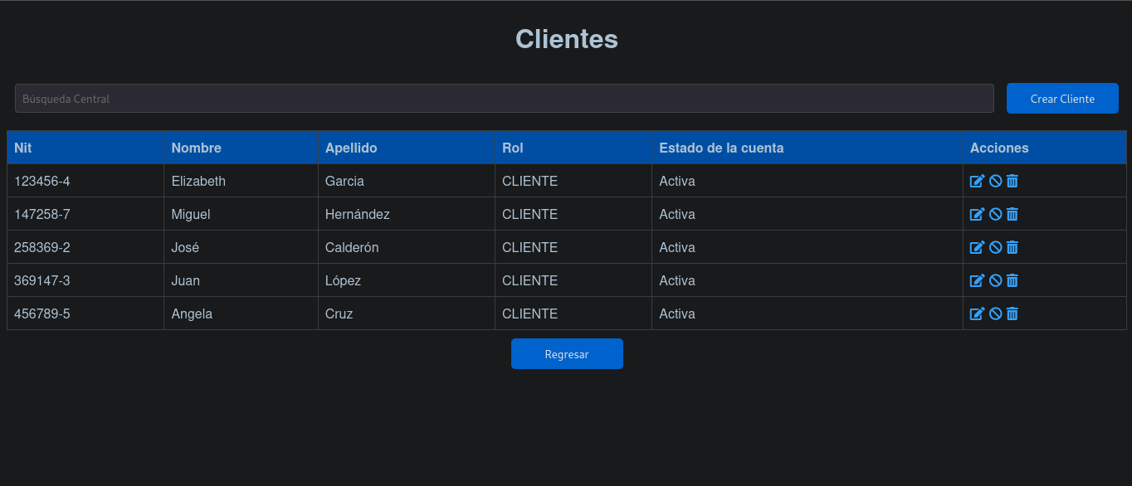

* **Buscar clientes:** El administrador puede buscar un cliente en específico utilizando la barra de búsqueda, puede ingresar el nit, nombre, apellido, rol o estado de la cuenta y se le mostrará el resultado buscado.



* **Crear cliente:** Puede añadir un cliente nuevo al registro de la aplicación dando click en el botón “Crear Cliente”, en la parte superior derecha, se le mostrará un formulario donde puede ingresar los datos necesarios para crear el nuevo cliente.

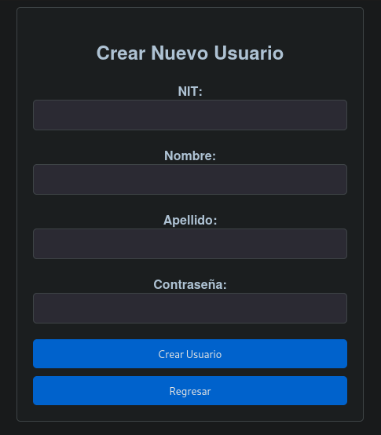

* **Acciones:** En la tabla de Clientes existe una columna al final donde se encuentran 3 iconos,estos pueden ser utilizados para editar, deshabilitar o eliminar un cliente del registro.

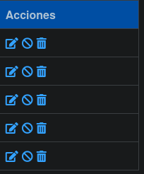

* **Editar:** Puede editar la información de un cliente presionando el icono de la izquierda en la columna de Acciones en la fila del usuario que se desea editar información, también puede deshabilitar el cliente, lo cual permite que no pueda ser utilizado al momento de ingresar paquetes.

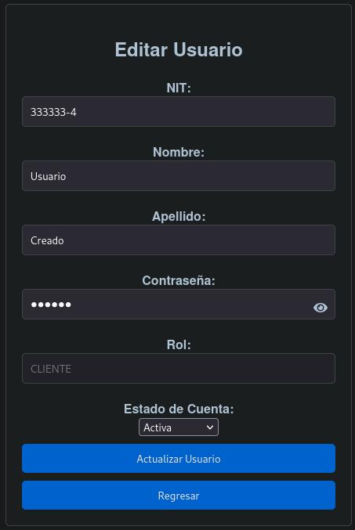

* **Deshabilitar:** Dando un click en el icono del centro puede deshabilitar un cliente, puede también habilitarlo dando click en el mismo botón.



* **Eliminar:** En la misma columna de acciones se encuentra un icono al final del lado derecho, dando click en él puede eliminar un cliente de la fila deseada.



**Gestionar Operadores**

Al igual que los clientes, el administrador puede realizar las mismas acciones de crear, editar, eliminar y ver los operadores que se encuentran registrados en el sistema.

* **Ver operadores:** Cuando se ingresa a este apartado se puede ver una tabla que contiene datos de los operadores registrados en el sistema.

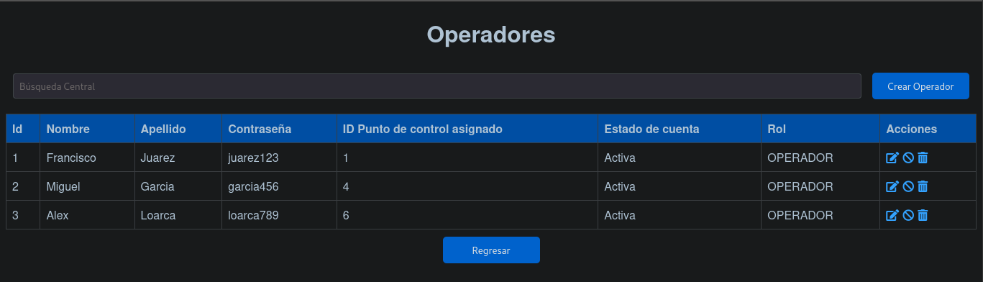

* **Buscar operador:** En la parte superior existe una barra en la cual puede buscar un administrador en específico, puede ingresar el id de operador, nombre, apellido, contraseña, id de punto de control asignado y estado de cuenta, la tabla filtrará y mostrará el resultado.



* **Crear operador:** En el botón “Crear Operador” en la parte superior derecha lo redirigirá a un formulario donde puede crear un nuevo usuario operador, debe ingresar los campos obligatorios y posteriormente dar click en “Crear Operador”.

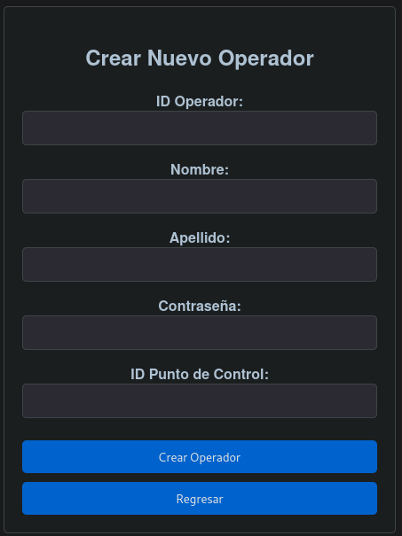

* **Editar operador:** En la última columna de la tabla llamada “Acciones” existe un icono del lado izquierdo donde al dar click se mostrará un formulario con los datos del operador seleccionado, puede editar la información y dar click en “Actualizar operador”.

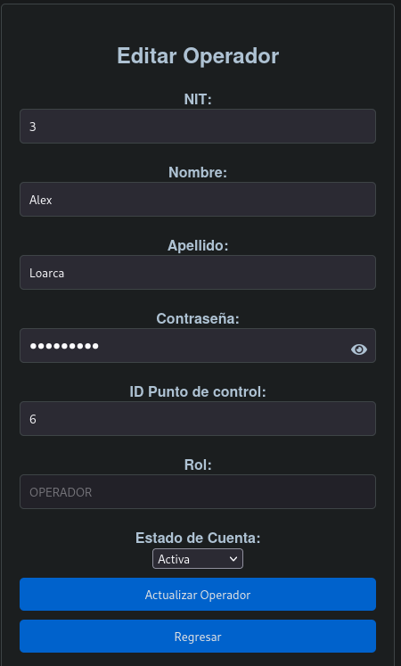

* **Deshabilitar:** En la columna de “Acciones” el icono del centro deshabilita el operador seleccionado al dar click, si está desactivado puede activarlo con el mismo botón.



* **Eliminar:** El icono de la derecha sirve para eliminar a un operador del sistema al dar click,



**Gestionar Recepcionistas**

Al dar click en “Recepcionistas” en la página principal se mostrará la siguiente tabla con los datos de los recepcionistas registrados en el sistema.

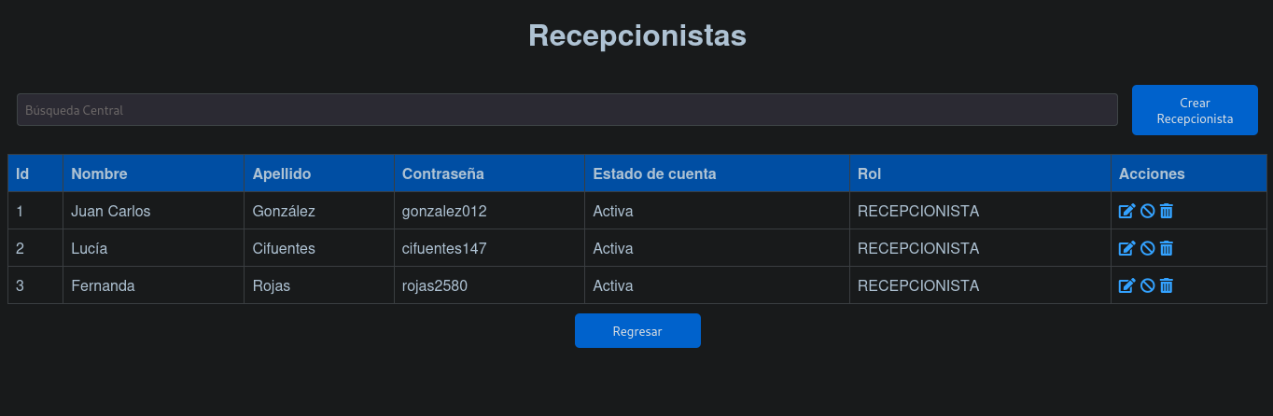

* **Búsqueda:** El administrador puede ingresar algún dato ya sea id, nombre, apellido, contraseña, esto de cuenta del recepcionista que desea obtener los datos. Se mostrará el resultado encontrado.

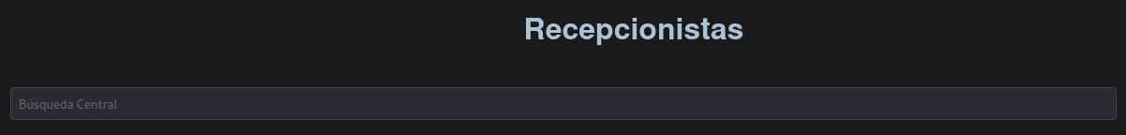

* **Crear recepcionista:** Al dar click en el botón de “Crear Recepcionista” le mostrará un formulario el cual debe llenar los datos solicitados para crear el recepcionista, al llenar los datos de click en el botón “Crear Recepcionista”.

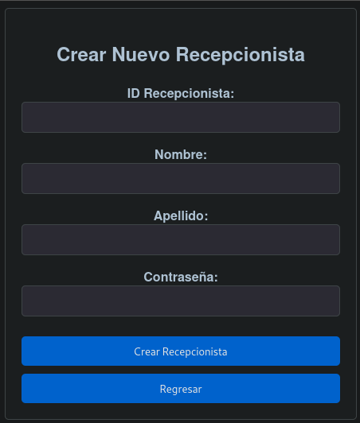

* **Editar:** El administrador puede editar los datos de un recepcionista, en la columna de “Acciones” la primera de las opciones al dar click lo llevará a un formulario que tendrá los datos de recepcionista que desea modificar, realice los cambios y de click en el botón de “Actualizar Recepcionista”.

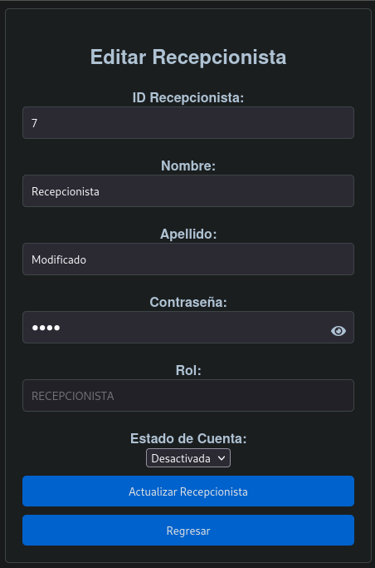

* **Deshabilitar:** La segunda opción en la columna “Acciones” permite deshabilitar al recepcionista, si está deshabilitado entonces lo habilitará.



* **Eliminar:** La última opción permite eliminar un recepcionista del registro del sistema.



**Gestionar Rutas**

Al dar click en “Rutas” le aparecerá la siguiente información correspondiente a cada ruta existente en el sistema:

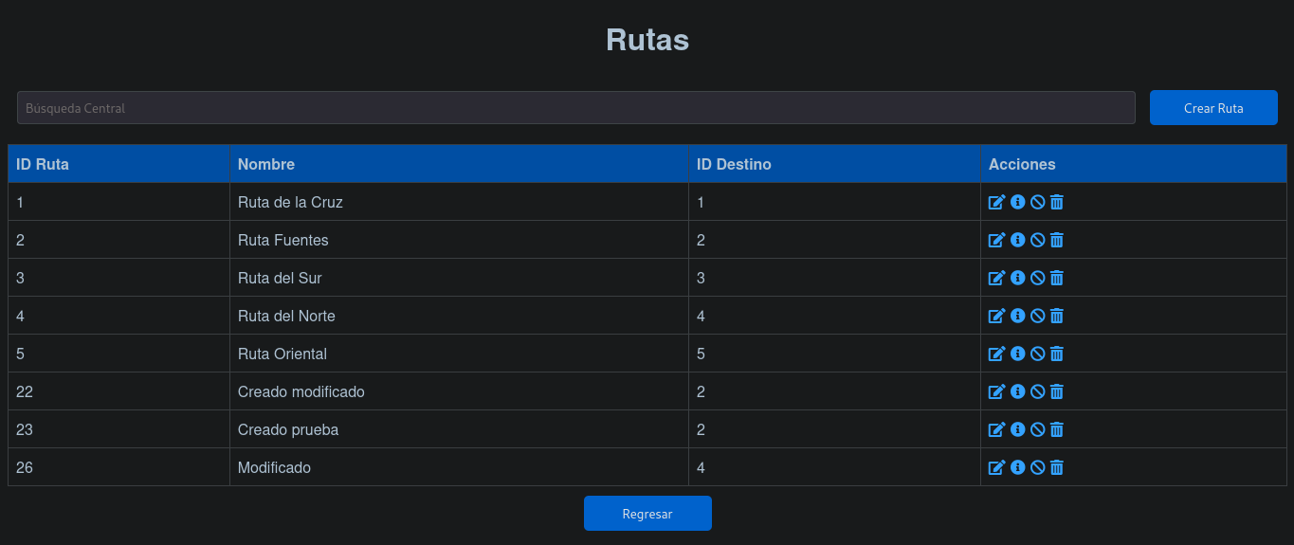

* **Búsqueda:** En la parte superior existe una barra de búsqueda la cual permite filtrar la tabla para que muestre el resultado según lo deseado, ya sea por id de ruta, nombre, id destino.

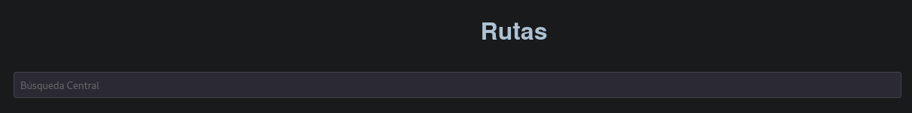

* **Crear ruta:** Al dar click en “Crear Ruta” se le mostrará un formulario donde debe llenar los datos solicitados y posteriormente dar click en “Crear Ruta”.

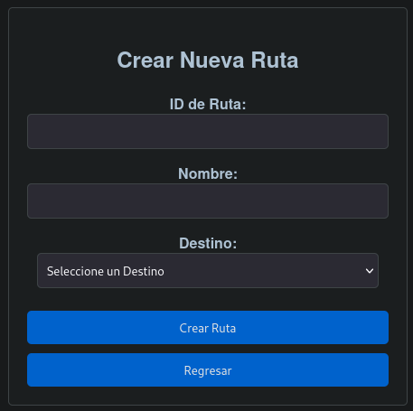

* **Editar:** En la columna de “Acciones” existen cuatro opciones, la cual la primera sirve para editar los datos de una ruta, al dar click se mostrará un formulario con los datos de la ruta seleccionada y la cual el administrador puede editar los datos deseados, posteriormente puede dar click en “Actualizar Ruta” para guardar los datos.

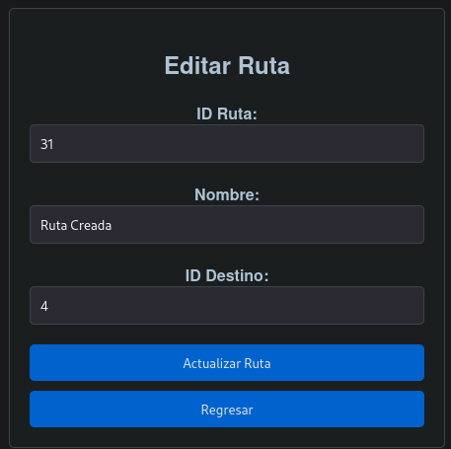

* **Más información:** El segundo icono sirve para ver la información de los puntos de control que están asignados a la ruta del cual se desea ver la información. Posteriormente se mostrará una tabla donde estarán los puntos de control asignados.

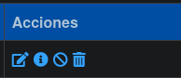

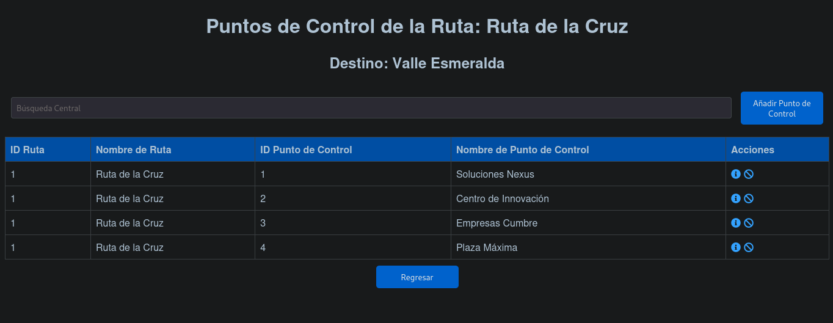

* **Añadir punto de control:** Permite al administrador asignar un nuevo punto de control a la ruta, esta opción se encuentra dentro de la opción de “Más información”.
* **Deshabilitar:** Permite deshabilitar una ruta, esta opción es la tercera dentro de la columna de “Acciones”.



* **Eliminar:** Permite eliminar una ruta del registro del sistema, es la última de las opciones de la columna “Acciones”.



**Gestionar Puntos de Control**

Al dar click en Puntos de Control se le mostrará una tabla con los puntos de control existentes en el registro del sistema.

* **Búsqueda:** En la parte superior existe una barra de búsqueda la cual permite obtener un punto de control ya sea por id, nombre, id operador asignado, paquetes en cola, tarifa de operación, máximos en cola, estado del punto de control.

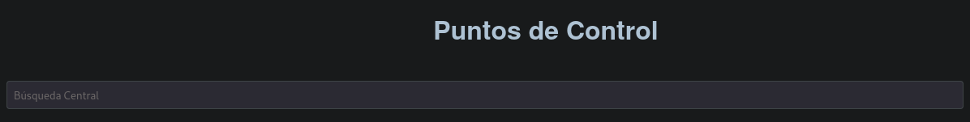

* **Crear:** Permite crear un nuevo punto de control que puede ser asignado posteriormente a una ruta, se accede a través del botón superior derecho y se mostrará un formulario que debe llenar.

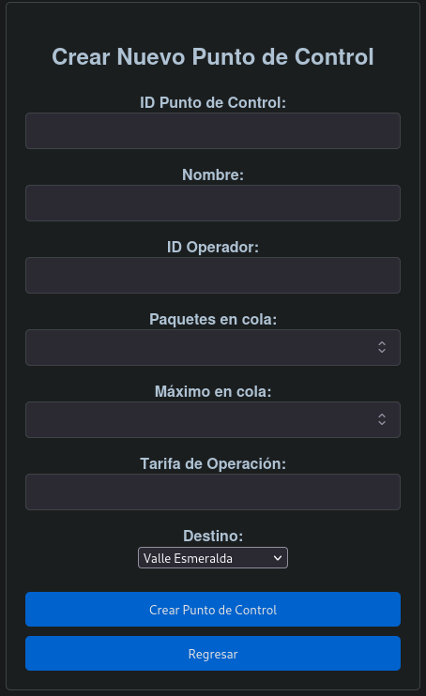

* **Editar:** En la columna de “Acciones”, al dar click en el icono se abre un formulario donde el administrador puede cambiar los datos y guardar los cambios.

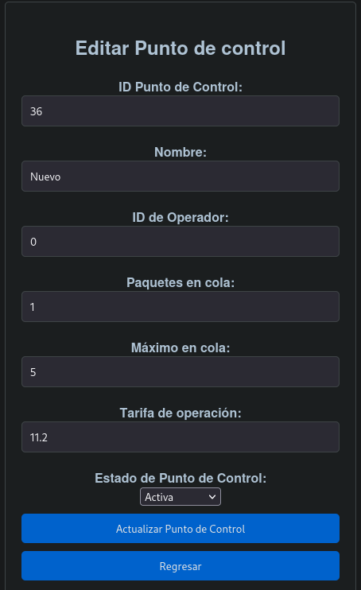

* **Deshabilitar:** Permite que el administrador pueda deshabilitar un punto de control, si ya está deshabilitado entonces se activara, la acción se realiza al dar click en el segundo icono de la columna “Acciones”.

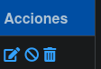

* **Eliminar:** Sirve para eliminar un punto de control, se realizar la acción al dar click en el último icono de la columna “Acciones”



**Reportes**

Dentro de la sección de reportes tenemos las siguientes opciones:

**Reporte de rutas**

Al dar click en esta opción se visualizará una tabla donde mostrará las rutas que existen en el sistema y los paquetes que se se encuentran en movimiento dentro de la ruta y los paquetes que fueron entregados en la ruta.

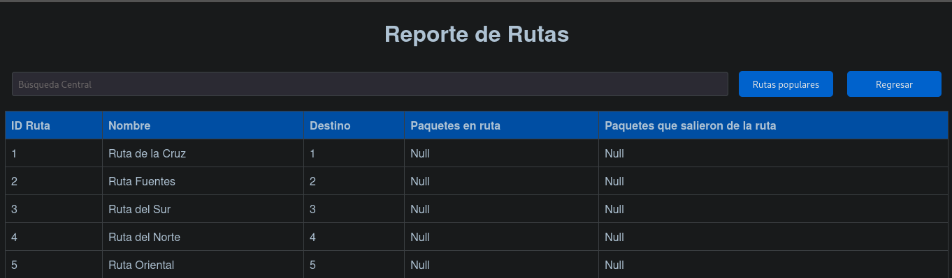

* **Rutas populares:** Al dar click en el botón de “Rutas Populares” se podrá mostrar en la tabla 3 rutas que mayormente han sido utilizados.

**Reporte de clientes**

En esta opción se podrá ver los clientes que hayan realizado un envío, así como también los paquetes que ya han sido entregados a los clientes, el costo, ingreso y ganancias que se obtuvieron.

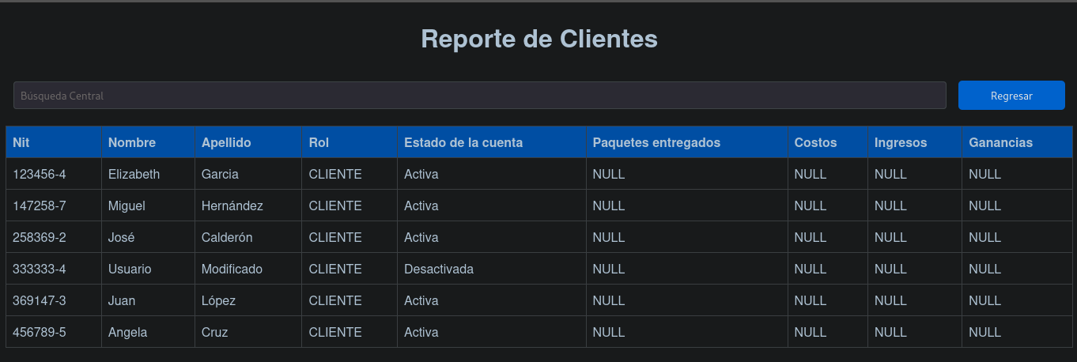

#### Operadores:

Si eres un operador puedes realizar las siguientes operaciones:

* Los operadores están asignados a puntos de control específicos y tienen las siguientes funciones:
  + Registrar el tiempo que un paquete pasa en el punto de control.
  + Ver y procesar solo los paquetes de los puntos de control asignados.

#### Recepcionistas:

Si eres un recepcionista puedes realizar las siguientes operaciones:

* Los recepcionistas se encargan de la interacción con los clientes y tienen las siguientes funciones:
  + Registrar la llegada y salida de paquetes.
  + Generar facturas para los clientes.
  + Consultar la ubicación de los paquetes para los clientes.

### Funcionalidades Principales

1. **Gestión de Rutas y Puntos de Control:**
   * Los administradores pueden crear, modificar, desactivar o eliminar rutas y puntos de control.
   * También pueden establecer la capacidad de la cola en cada punto de control y la tarifa de operación.
2. **Registro de Clientes y Paquetes:**
   * Los recepcionistas pueden ingresar clientes nuevos y registrar paquetes.
   * El sistema calculará automáticamente el costo del envío basado en el peso del paquete y la cuota de destino.
3. **Movimiento de Paquetes:**
   * El sistema automáticamente asignará paquetes a rutas disponibles según la capacidad y destino.
   * Los operadores registrarán el tiempo que los paquetes pasan en cada punto de control.
4. **Facturación y Consultas:**
   * Los recepcionistas generarán facturas para los clientes.
   * Pueden consultar la ubicación de los paquetes y su tiempo en ruta para los clientes.
5. **Reportes:**
   * Los administradores pueden generar diversos reportes, incluyendo rutas activas, ganancias, clientes y rutas más populares.

### Recomendaciones Generales

* Siempre asegúrate de cerrar sesión al finalizar tu trabajo para proteger la seguridad de la cuenta.
* Mantén actualizada la información del sistema, especialmente tarifas y cuotas.
* Comunica cualquier problema o sugerencia de mejora al administrador del sistema.

Si tienes alguna pregunta o necesitas asistencia adicional, no dudes en contactar al equipo de soporte técnico.